Rola aktywności ruchowej dla prawidłowego rozwoju dziecka
w wieku przedszkolnym
Wiek przedszkolny to czas ruchu, który jako naturalna potrzeba dziecka powinien być zaspokajany przez szeroko rozumianą aktywność dziecka podczas pobytu na placu zabaw, w sali przedszkolnej, domu, na spacerze i w swobodnej zabawie dzieci.
Aktywność ruchowa dziecka odgrywa kluczową rolę w jego życiu oraz przyczynia się do prawidłowego rozwoju koordynacji i sfery motorycznej, ale przede wszystkim korzystnie wpływa na rozwój mózgu dziecka. Regularne zabawy ruchowe dla dziecka wspierają ponadto jego metabolizm i zmniejszają ryzyko zaparć czy rozwoju w przyszłości takich chorób cywilizacyjnych jak np. otyłość czy nadwaga. Wspierają one również jego kreatywność, a ćwiczenia wykorzystujące jamę ustną (np. w udawanie różnych zwierząt) stymulują dodatkowo rozwój mowy dziecka. Ruch pełni zatem funkcję stymulacyjną:
- Poprzez ruch mięśnie wykonujące pracę zwiększają swój przekrój, objętość, siłę i sprężystość. Równocześnie następuje wzmocnienie, pogrubienie i wzrost elastyczności i wytrzymałości ścięgien oraz więzadeł.
- Ruch sprzyja mineralizacji kości zwiększając ich masę (gęstość) i zarazem twardość i sztywność.
- Wysiłek fizyczny mobilizuje układ krążeniowo - naczyniowy. Występujące przy pracy mięśni większe zapotrzebowanie na transportowane przez krew środki odżywcze i tlen powoduje szybsze krążenie krwi i wzmożoną akcję serca, które wzmacnia się i rozbudowuje.
- Ruch uaktywnia układ oddechowy, gdyż płuca muszą wykonać zwiększoną pracę. Oddech przy wysiłku staje się głębszy i szybszy. Dzięki temu wzrasta pojemność życiowa płuc, a także ilość przyswajanego tlenu - więcej go dociera do rozwijających się narządów.
- Aktywność fizyczna pobudza dojrzewanie układu nerwowego. Przyspiesza to rozwój motoryczności.
- Dzięki ruchowi dziecko poznaje otaczający je świat, wzbogaca swoje doświadczenia, kształtuje pamięć i uwagę. Rozwija swoją samodzielność. Zabawy i ćwiczenia w grupie uczą zachowań prospołecznych - dziecko podporządkowuje się obowiązującym normom i zasadom.
Ruch pełni nieocenioną rolę i ma bardzo korzystny wpływ na rozwój i kondycję zdrowotną dzieci, zatem warto zadbać o to, by regularnie dostarczać im odpowiedniej porcji codziennej aktywności. Niezależnie od tego czy będzie to krótka wycieczka czy też całodniowa wyprawa za miasto, w otoczeniu dzikiej przyrody, ale z pewnością wpłynie ona korzystnie na dziecko. Przebywanie na świeżym powietrzu nie tylko zaspokaja jego ciekawość świata i wspiera układ odpornościowy, ale również uzupełnia zapotrzebowanie na witaminę D, kluczową dla prawidłowego rozwoju m.in. kości. Witamina D określana jest często jako witamina słońca, gdyż nasz organizm jest w stanie samodzielne ją syntetyzować jedynie w trakcie ekspozycji na promienie słoneczne. To wystarczający powód, by nawet zimą wychodzić na chociażby krótki spacer. Ruch pełni zatem funkcję adaptacyjną:
- Przystosowuje organizm dziecka do zmieniających się warunków życia: klimatu, temperatury, wilgotności, ciśnienia, warunków społecznych i materialnych, pracy, nauki, trudności dnia codziennego.
- Przez ruch i ćwiczenia fizyczne dziecko może hartować organizm, czyli zwiększyć granicę tolerancji na bodźce czy czynniki ze strony środowiska: zimno, ciepło, wiatr, wilgotność powietrza, warunki pracy i nauki, a także odporność na czynniki psychiczne (stres) i społeczne.
Aktywizacja dzieci każdego dnia jest niezwykle ważna, w sposób szczególny, w obecnej dobie, gdy dzieci coraz więcej czasu spędzają przed ekranami telewizorów i tabletów. Regularna aktywność fizyczna dzieci jest niezbędna nie tylko dla ich prawidłowego rozwoju psychicznego i fizycznego, ale również dla wspierania ich odporności. Oczywiście najlepszym rozwiązaniem jest aktywność ruchowa dzieci na świeżym powietrzu, jeżeli jednak pogoda lub stan zdrowia dziecka uniemożliwiają wyjścia na spacer, warto skorzystać z pomysłów na zabawy ruchowe dla dzieci w pomieszczeniach zamkniętych. Można wykorzystać do tego przedmioty użytku codziennego, odpadowe, materiały naturalne zebrane podczas wcześniejszego spaceru, które w połączeniu z kreatywnością dzieci zapewnią im aktywną rozrywkę. Zabawy ruchowe na świeżym powietrzu powinny stanowić element codziennej rutyny dziecka bez względu na porę roku. Jeżeli ruch to zdrowie, o które powinniśmy dbać przez cały rok, to ani deszcz ani śnieg nie powinny stanowić przeszkody przed wyjściem na spacer i wesołą spontaniczną zabawą. Ruch pełni także funkcję kompensacyjną i korekcyjną:
- Ruch, jako czynnik korzystny, prozdrowotny ma zrównoważyć bilans bodźców działających na młody organizm. Ma wyrównać niekorzystne działanie takich bodźców, jak np.: telewizja, komputer.
- Wpływając na ożywienie organizmu aktywność fizyczna ma przywrócić niezbędną dla prawidłowego rozwoju organizmu dziecka równowagę czynników korzystnych i szkodliwych.
- Działania korekcyjne stosuje się najczęściej u dzieci z wadami postawy, ale można je wykorzystywać u dzieci z otyłością, astmą czy niektórymi zaburzeniami układu krążenia.
- Funkcja korekcyjna ruchu jest funkcją terapeutyczną i leczniczą

Piramida aktywności fizycznej dla dzieci, została opracowana przez ekspertów, którzy stworzyli schemat mówiący o tym, jakiego typu aktywności powinny być elementem codziennej rutyny dziecka. Dostarczono w ten sposób rodzicom dobre narzędzie do kontroli poziomu aktywności fizycznej ich dzieci.

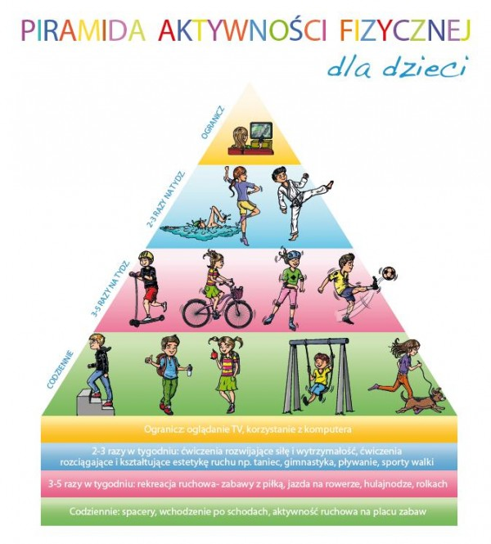

Opracowała: Anna Bubicz
Na podstawie:
https://hipp.pl/dzieci-1/poradnik/dzieci-potrzebuja-duzo-ruchu-jak-wspierac-rozwoj-motoryczny-malych-dzieci
https://cloud9.edupage.org/cloud/Znaczenie_aktywnosci_ruchowej_w_rozwoju_dziecka.pdf?z%3AvMI6u1QdBSo%2BX%2FB%2B8ztZoRwBHdlZzMkfvIvWTEA
https://www.bing.com/images/search?q=piramida+aktywnosci+fizycznej+dla+dzieci&form=HDRSC4&first=1&cw=1177&ch=608

